Sud-Ouest du 15 février 2018

Bordeaux : un père et ses enfants à la rue depuis un incendie

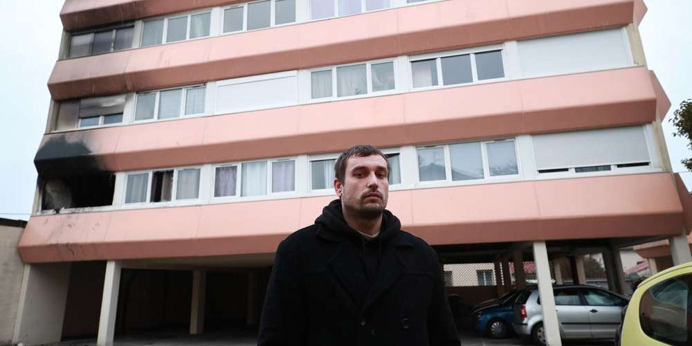
Son logement situé à l’étage à droite de la photo a été touché par l’incendie. THIERRY DAVID

Son assurance lui a réglé cinq nuits d’hôtel. Son logement touché par les fumées est pour l’heure inhabitable. Le temps file.

Il ne dormait pas profondément. Le 10 février dernier, vers 1 heure, Laurent Orillet, néo-Bordelais de 35 ans, a entendu toquer à sa porte. « En ouvrant, je me suis pris un gros souffle de fumée noire dans la tête, j’ai compris direct », témoigne le jeune père. Un incendie vraisemblablement d’origine accidentelle et dû à une cigarette mal éteinte s’est en fait déclaré dans un appartement situé au bout de son couloir dans l’immeuble Chantalou, 44 rue Eugène-Jacquet à Bordeaux. Mercredi, l’occupant de 51 ans était toujours dans le coma.

« J’ai levé les enfants en urgence et on est descendus dans la cour », poursuit le trentenaire, au RSA. De là, ils assistent à l’intervention des secours. Laurent Orillet n’attend pas la fin pour aller à l’hôpital, acceptant au passage couverture et eau de la part d’un jeune voisin. En sortant du CHU le midi, il retourne rue Eugène-Jacquet. « C’était horrible », soupire-t-il. Il jette quelques affaires dans un sac et tourne le dos aux murs noircis de fumée, à l’odeur âcre persistante. Sans les deux chats des enfants, portés disparus (2).

"J’ai tout perdu"

« J’ai tout perdu », réalise-t-il. « Tous les souvenirs, tout est noirci tout empeste. » Les mains en plâtre de ses enfants à la naissance, les photos, les vêtements… « Cela me fait mal au cœur. Comme quelque chose qui s’écroule devant moi. Plus rien. »

La mairie n’a pas pris d’arrêté de péril, mais le syndic (1) a fait poser une porte qui barre l’accès aux étages. « Nous avons mis en sécurité le bâtiment D. Il est formellement interdit d’y pénétrer », explique un courrier non daté affiché dans le hall. Les trente-trois locataires ont ainsi été priés de quitter les lieux jusqu’à nouvel ordre. « Une procédure sera envoyée à tous les copropriétaires. »

Le lundi, Laurent Orillet a trouvé porte close. D’ici là, il a mis ses enfants au centre de loisirs. « Pour les mettre à l’écart de tout ça. » Son assurance lui a réglé cinq nuits d’hôtel, petit-déjeuner compris. « J’essaie de jouer sur le côté vacances et dépaysement de l’hôtel pour faire passer la pilule. » Mais il sait que cela ne va pas durer. Que le temps presse. Ce soir, il est officiellement à la rue. Il a tiré toutes les sonnettes d’alarme. Services sociaux, Maison départementale de la santé et de l’insertion, mairie de quartier, syndic, propriétaire, expert, avocate, famille et amis sont au courant de sa situation. « Mais je ne me vois pas débarquer chez des potes avec trois enfants et nous imposer ! » Il avait déjà fait la demande d’un logement plus grand en janvier mais il y a désormais urgence.

« Je me sens un peu paniqué à vrai dire. » Il cherche toujours un plan B. Depuis qu’il a récupéré la garde de ses enfants fin décembre, il prend son « rôle de père très à cœur. Ça m’a redonné des épaules et les pieds sur terre. Au moins, je sais pour quoi je me bats. »

(1) Hier, « Sud Ouest » n’a pu joindre que le répondeur du syndic et celui de l’expert aux numéros indiqués sur le courrier affiché dans le hall.
(2) Hier, grâce à l’intervention de la police, il a pu récupérer Noisette apeuré et affamé.

